Contrôle et apprentissage moteur

Types de mouvements
Hérités de l’espèce : Réflexes
-Appris : Habiletés (pratique et expérience)
Apprentissage moteur
-Comprendre les processus qui permettent de développer les mouvements
-Identifier les facteurs qui peuvent faciliter ou inhiber le développement
-Modification d’un comportement moteur ou amélioration d’une habileté avec pratique
Contrôle moteur
-Comprendre l’exécution de processus neurologique qui permettent le mouvement habile
Habiletés
-Capacité d’atteindre un but avec max de certitude et min d’énergie
-Classification :
-Discrète : Action brève avec début/fin définis
-Sérielle : Série de mouvement discret
-Continue : Pas de début/fin définis, complexe et plus longue

-Motrice : Prise de décision minimale et contrôle moteur maximal
-Cognitive : Prise de décision maximale et contrôle minimal

-Fermée : Environnement prédictible et connu
-Ouverte : Environnement imprévisible

-Grossière : Demandes une implication importante des muscles du corps
-Fines : Très peu d’implication musculaire
Différences individuelles
-Plusieurs facteurs influence notre mouvement : Habiletés, aptitudes, état émotionnel, type de corps, niveau de sédentarité
-Approche expérimentale : Principes commun pour tous
-Approche différentielle : Différence dans les habiletés des individus
Aptitudes vs habiletés
Aptitudes
-Innées et définis génétiquement
-Stable
-Très peu d’aptitude
-Sous-tendent la performance de nombreuses habiletés différentes
Habiletés
-Développées avec la pratique
-Modifiées par la pratique
-Plusieurs habiletés
-Dépendent des aptitudes
Traitement de l’information
-Input → Identification du stimulus → Sélection de la réponse → Programmation de la réponse → Output
-Période préparatoire : Intervalle entre signal préparatoire et stimulus
-Temps de réaction (TR) : Intervalle entre stimulus non-anticipé et début de la réponse Temps prémoteur + temps moteur
-Temps de mouvement : Entre début du mouvement et la fin de celui-ci
-Temps de réponse : Temps de réaction + Temps de mouvement
-Temps prémoteur : Entre début du stimulus et début de la stimulation des muscles
-Temps moteur : Début du mouvement agoniste du muscle jusqu’au début du mouvement volontaire (ex : lever le doigt)
Facteurs qui influencent le TR
-Nombre de combinaison stimulus-réponse (loi de Hick)
-TR= a + b (LOG₂ (N)) ou N est le nombre de stimulus
-Il y a une relation linéaire entre TR et LOG₂ (N)
-Complexité de la tâche
-Compatibilité vs incompatibilité physique et neural
-Pratique
-Âge, intelligence
-Niveau d’éveil
Anticipation
Types :
Spatial : Capacité de prédire ce qui va se produire
Temporelle : Prédire quand
Stratégie :
-Produire des comportements difficiles à prédire
-Forcer adversaire à réagir
-Feinte
Prise de décision
-Éveil : Niveau d’activation dans le système nerveux central
-Anxiété : Craintes sur ce qui va se produire, généralement du a un haut niveau d’éveil
-Fonctionnement optimal suis le principe du U inversé
- En général, un niveau d’éveil trop bas ou trop élevé = mauvaise performance
-Il faut trouver notre niveau d’éveil optimal différent chez chaque individu
-Les activité fines requièrent un niveau d’éveil plus bas pour mieux performer tandis que les activités grossières demandent un niveau d’éveil plus haut
Attention
-Nous avons une capacité limite d’attention
-Si ce n’est pas un réflexe, il faut de l’attention
-Si on réalise plus d’une tâche simultanément, il aura interférence, c’est-à-dire baisse de performance car les tâches se partagent notre attention.

-Sélection de la réponse
Contrôlée :
-Sérielle
-Lente
-Volontaire
-Demande de l’attention
-Automatique :
-Parallèle
-Rapide
-Involontaire
-Demande pas d’attention
-Période réfractaire psychologique (PRP)
- Puisque la dernière étape (traitement de l’info) est sérielle, si deux stimulus sont présentés dans un court intervalle de temps, la réponse va être retardé
-Elle vient ralentir le temps de réaction
-Les feintes viennent jouer avec cette période
-Le traitement d’info est sérielle et lorsqu’il y a une feinte, on ne laisse pas l’adversaire le temps de penser à une réponse adéquate
*IMPORTANT
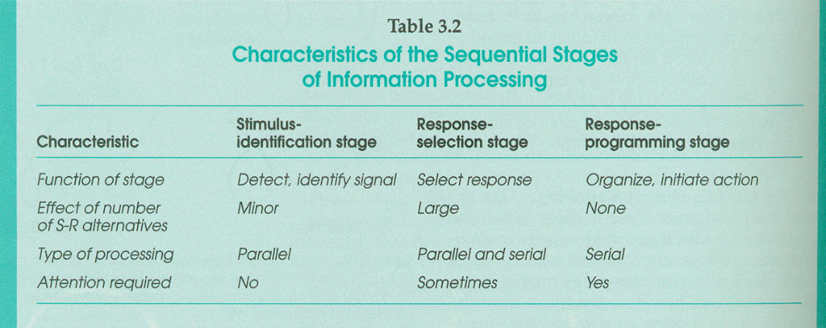

Mémoire
3 Systèmes mnémoniques :
1.Sensorielle immédiate (SSTS)
-La plus périphérique et sensorielle des mémoires
-Le stimuli entre et restent que quelques secondes et est remplacé
-Très peu ou pas de transformation, donc pas le temps d’analyser l’info
2.Court terme (STM)
-Attention sélective qui prend des infos du SSTS pour traitement
-Mémoire de travail
-7 items ou chunks
-L’info est transformée
-On peut retenir l’info de la STM aussi longtemps qu’on lui porte attention, Sinon elle disparait entre 30 et 60 sec.
-Effet de primauté : Les premiers éléments d’une liste sont beaucoup plus souvent retenus
-Effet d’effervescence : Les derniers éléments sont aussi plus acile à retenir acr on vient tout juste de les voirs
3. Long terme (LTM)
-Information bien apprise durant la vie
-Sans limite
-Pour accéder à la LTM, il faut prendre des efforts pour la faire passer de la STM à la LTM
-Codage : Stratégie pour se souvenir de certaines informations ex : Pour les planètes : Mon Vieux Tu M’as Jetée Sur Une Nouvelle Planète
-Plus on code l’information plus on a de chance de se rappeler de l’info et cela nécessite de l’effort. Meilleur codage = meilleur recouvrement.
3 sortes de mémoire
1.Procédurale : Comment le faire
2.Épisodique : Se rappeler de l’expérience et le moment ou ça s’est passé
3.Sémantique : Savoir général du monde qui se développe d’expériences
Sources d’information sensorielle
Extéroceptive
-Info sensorielle provenant de l’extérieur
-Vision
-80% des cellules sensitives sont visuelles
-Variable Tau représente la vitesse d’expansion radiale sur la rétine
-Audition
-Odorat
Intéroceptive
Infos sensorielles provenant de l’intérieur de notre corps
Proprioceptive
-Infos sensorielles provenant de notre corps et de nos propres mouvements
-Fuseaux neuromusculaires : Structures organisées en parallèle avec les fuseaux musculaire
-Il y a 2 types de fibres intrafusales :
-À chaîne : Entre 2 et 9
-À sac : Entre 1 et 3
-Les deux ont une zone équatoriale (milieu) et deux zones juxta-équatoriale (les deux extrémités)
-Les juxta-équatoriales peuvent se contracter mais pas les équatoriales
-L’info motrice rentre et l’info sensitif sort des fuseaux musculaires
-Terminaison primaire (fibres 1a) entoure les fuseaux de fibre a sac et à chaîne ce qui crée une terminaison annulo-spiralé.
-Référentiels
-On les construits avec l’expérience et entraînement
-On se sert des référentiels pour faire de mouvements exacts et précis
-Exocentrique : Ce qu’on ressent par rapport à l’environnement qui nous entoure
-Égocentrique : Pour faire un mouvement par rapport à notre corps

Système à boucle fermée
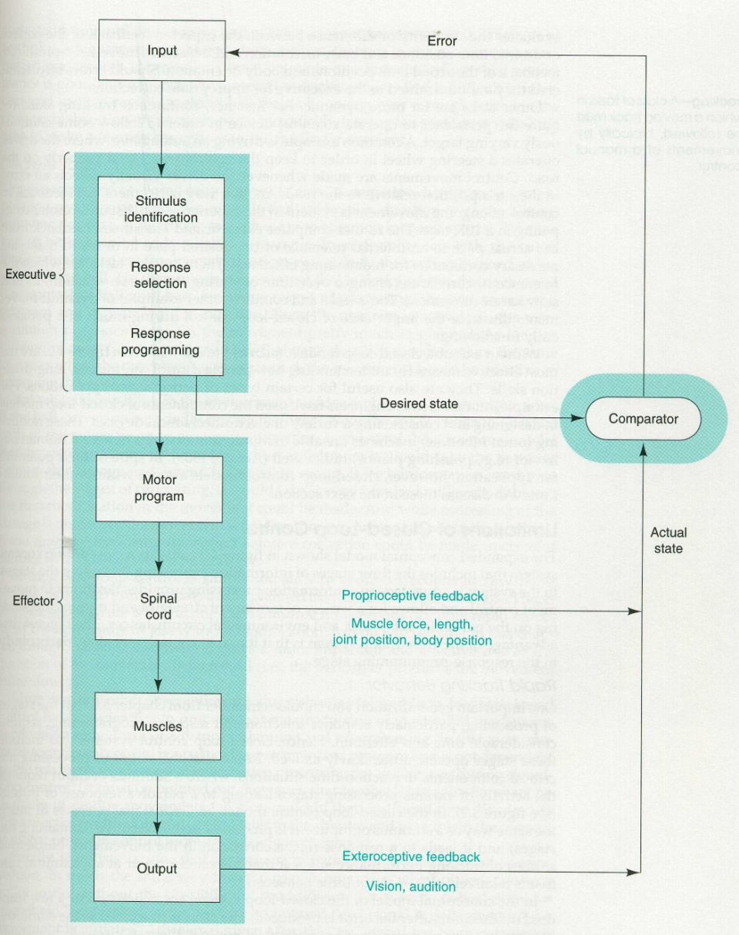
1.Exécutif : Détermine action à prendre
-Identification du stimulus
-Sélection de la réponse
-Programmation de la réponse
2. Effecteur : Réalise l’action
-Programme moteur
-Moelle épinière
-Muscle
3. Feedback : Info sur l’état du
4. Comparateur : Détection d’erreur système
-Le mouvement est assez lent qu’on le modifier pendant
son exécution
-Expérience Slater-Hammel
-Il faut entre 150 et 170 ms au moins pour que
l’on puisse modifier un mouvement en cours
d’exécution.

Modulation réflexive
Réponse M1
-Réflexe d’étirement monosynaptique
-Latence entre 30 et 50 ms
-Fuseaux neuromusculaires
-Fibre 1a afférent a motoneurone alpha efférent
-Automatique, non conscient
-Non modifiable par instruction
-Ex : réflexe patellaire du genou
Réponse M2
-Polysynaptique, fonctionnel
-Latence entre 50 et 80 ms
-Origine fuseaux musculaire
-Remonte vers les centres corticaux
-Plus flexible (instructions)
-Ex : Enlever sa main du feu rapidement
Longue latence
-Réaction pré structurée, provoquée par certains récepteurs
-Latence 80 à 120 ms
-Automatisée
-Trop vite pour volontaire et trop lente pour être M1 ou M2
-Ex : Quand on échappe un verre de vin on a tendance a essayé de le rattraper
Réponse M3
-Volontaire, temps de réaction
-Latence 120 à 180 ms
-Puissant et soutenu
-Peut affecter tous les muscles du corps
-La plus flexible
Contrôle du mouvement et vision
Vision focale : Spécialisée dans l’identification d’objet et très petite (3 à 5 degrés)
Vision ambiante : Spécialisée dans le contrôle du mouvement (vitesse et direction du mouvement, stabilité et équilibre)
Proprioception visuelle : Infos sensorielles donnée par la vision
Tau : Vitesse d’expansion radial d’un objet sur la rétine. Donne l’information sur la distance des objets par rapport à notre corps
Dominance visuelle : La vison est le sens dominant. On l’utilise avant les autres sens
Capture visuelle : L’info visuelle attire notre attention plus que les autres sens

Système en boucle ouverte
-Type de contrôle qui implique utilisation de commandes motrices déterminées centralement, de façon préstructuré et qui fonctionnent sans rétroaction
1.Input
2.Exécutif
3.Effecteur
4.Output
-Efficace dans des conditions prévisibles et stables
-Une fois le programme débuté, le système se poursuit sans modification
-Le mouvement ne peut être modifié car il est trop rapide pour avoir un feedback
-Ex : coup de poing, bat de baseball
Programme moteur
Définition : Ensemble de commandes motrices qui sont préstructurées au niveau de l’exécutif et qui définissent les détails essentiels d’une habileté
Il y a 3 hypothèses qui supporte la présence de programme moteur
1 : Le mouvement, bloqué par une source extérieure ou non, aura un EMG (signal électro myographique) semblable. Donc peu importe, le patron est déjà programmé et va être le même si on bloque le mouvement ou pas
2 : Le temps de réaction augmente avec la complexité de la tâche. Donc il faut modifier nos programmes moteur pour s’ajuster à la tâche
3 : Expérience sur la désafférentation. Si on prend un chat et on lui coup la moelle au niveau du coup et on le met sur un tapis roulant, il va marcher quand même. Cela s’explique par la présence de programme moteur au niveau de la moelle qui n’ont pas a monté jusqu’au cerveau
Rôles des programmes moteurs
-Quels muscles, quand et comment ceux-ci devront se contracter
-Organiser les degrés de liberté des muscles et des articulations en unité simple pour permettre actions efficaces.
-Spécifier les ajustements posturaux nécessaires.
Perspective dynamique
-La régularité dans les patrons de mouvement n’est pas représenté dans le programme moteur, elle émerge naturellement (spontanément)
-Pas besoin de programme moteur, émerge naturellement, la meilleure réponse face à une situation inconnue par exemple.

Programme moteur généralisés
-La théorie de programme moteur contient certains problèmes (d’espace et de nouveauté)
-C’est un programme qui définis le patron moteur d’un mouvement plutôt qu’un mouvement spécifique. Cette flexibilité nous permet d’adapter le programme généralisé pour produire différentes variations du mouvement
Contrôle moteur et précision
Échange vitesse-précision
Loi de Fitts : Temps de mouvement (TM) = a + b (LOG₂ ($\frac{2A}{W}$))
Où A = distance entre deux cible W= Largeur des cibles
LOG₂ $\left(\frac{2A}{W}\right)$ = Indice de difficulté
*Pour avoir un indice de 0 il faut que $\frac{2A}{W}$ = 1
*Il y a une relation linéaire entre TM et l’indice de difficulté
Précision et force
Plus on donne de force plus le coup peut varier jusqu’à atteindre un sommet à 75% de la production de force max, après cela la variabilité diminue. Donc pour un coup relativement fort, il serait mieux d’appliquer 100% de notre force que 75% pour être plus précis
Violation de l’échange vitesse précision
-Précision du timing
-Précision spatiale

